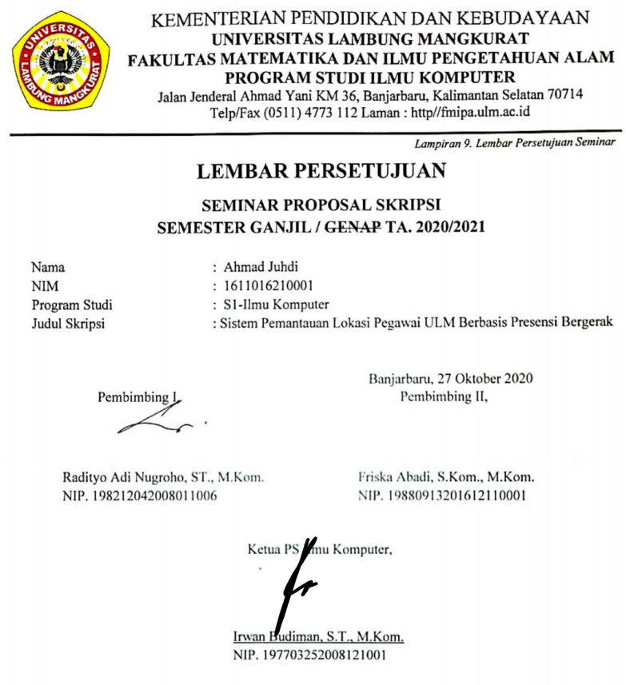

**Bukti Chat Pengganti TTD :**

1. **DPP**

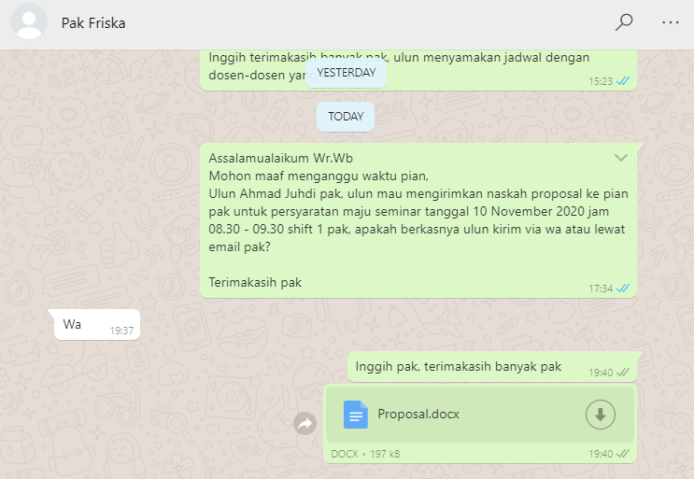

1. **Ketua PS Ilmu Komputer**

